**“CANTANDO ME COMUNICO MEJOR”**

**Ámbito** **DESARROLLO PERSONAL Y SOCIAL**

**Núcleo identidad y autonomía**

**Curso: Primer nivel de transición Fecha: 25 al 29 de Mayo de 2020. Docente: María Eugenia Andrade /Ps. Daniela Garrido González**

**Nombre del Estudiante: ___________________________________________________________________________**

**I.- Objetivo de aprendizaje:**

**4.** Expresar sus emociones y sentimientos autorregulándose en función de las necesidades propias, de los demás y las normas de funcionamiento grupal.

**II.- Contenido:** Expresión de emociones.

**III.- Objetivo de la clase:** Expresar emociones cantando una canción

**IV.- Indicaciones generales:** Esta actividad la debes realizar con ayuda de un adulto, utilizar lápiz grafito, goma y lápices de colores. Debes seguir las instrucciones dadas.

**V.- Actividad y ejercicio de la semana.**

* **Para realizarla debes observar y escuchar video de canción “Mi lindo globito” enviado por WhatsApp, por Tía María Eugenia.**
* **Repetir, memorizar y cantar canción.**
* **Observar lámina. **
* **Colorear el globo que se escapó y el payaso.**

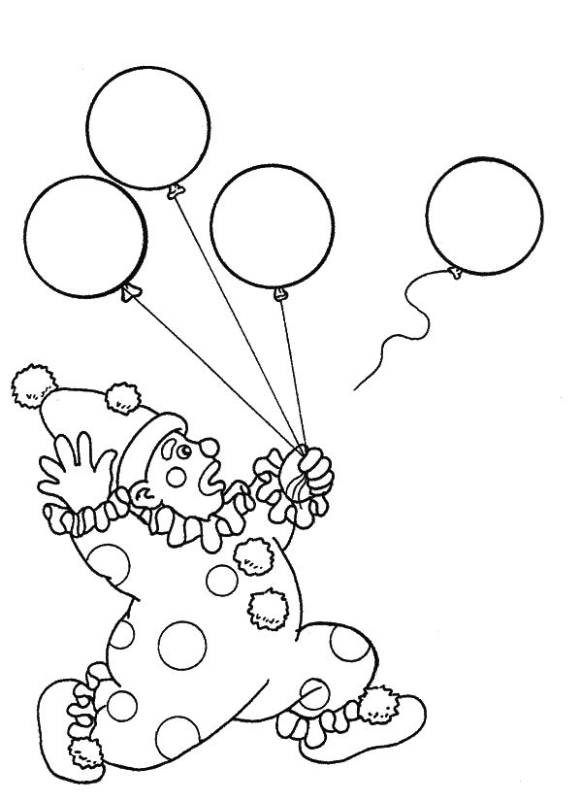

**Encierra la carita que muestra cómo te hizo sentir esta canción**

 

**VI.-** **Retroalimentación: Revisión de sus trabajos y comunicación vía telefónica o WhatsApp. Con el apoderado y alumno. Fotos de sus actividades.**

**VII.- Fecha de envío: Martes 26 de mayo de 2020(colegio)**

**VIII.- Cómo y/o donde enviar:** **Martes 2 de junio 2020 (colegio)**

***ÉXITO.***

